Sau đây, chúng tôi xin liệt kê một số lỗi vi phạm về “Báo cáo tài chính” mà nhân viên Kế toán thường mắc phải, có thể làm cho doanh nghiệp bị phạt lên đến 100 triệu đồng như:

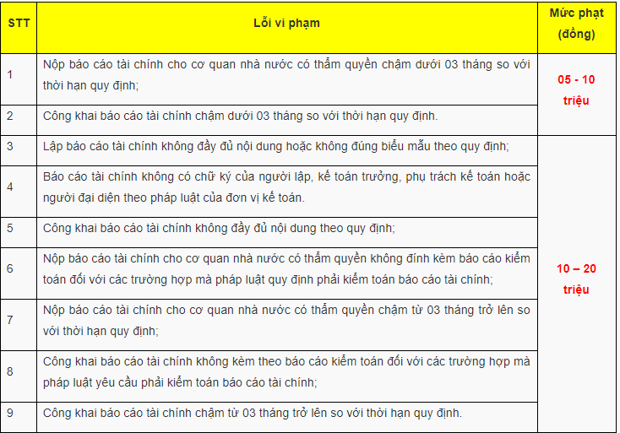

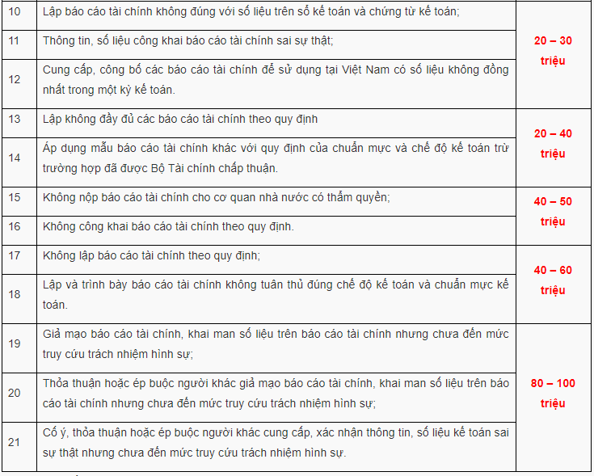
​
Biện pháp khắc phục hậu quả như sau:
- Buộc lập và trình bày báo cáo tài chính theo đúng chế độ kế toán và chuẩn mực kế toán đối với lỗi vi phạm số 10; 17 và 18.
- Buộc tiêu hủy báo cáo tài chính bị giả mạo, khai man đối với lỗi vi phạm số 19; 20 và 21.
- Buộc nộp và công khai báo cáo kiểm toán đính kèm báo cáo tài chính đối với lỗi vi phạm số 6 và 8.
Tài liệu tham khảo:
- Thư viện pháp luật;
- Bộ Tài chính.

